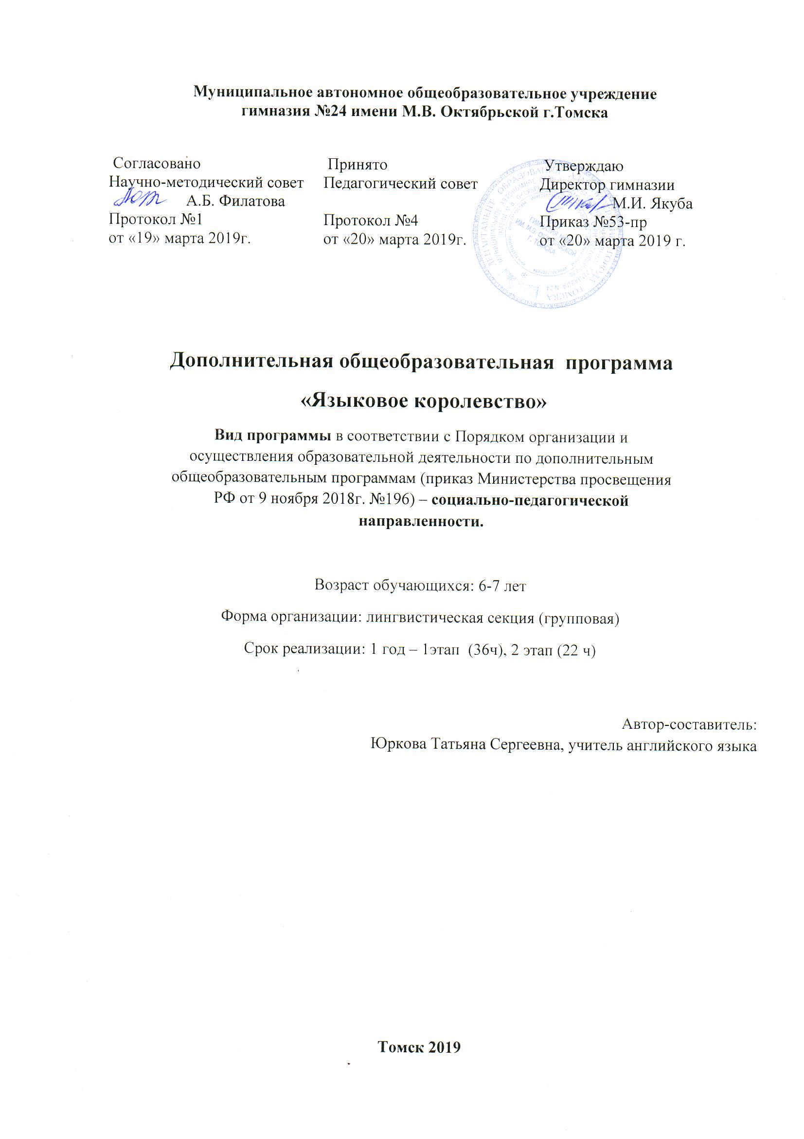

Муниципальное автономное общеобразовательное учреждение
гимназия №24 имени М.В. Октябрьской г.Томска

Согласовано | Принято | Утверждаю
Научно-методический совет | Педагогический совет | Директор гимназии
А.Б. Филатова |  | М.И. Якуба
Протокол №1 | Протокол №4 | Приказ №53-пр
от «19» марта 2019г. | от «20» марта 2019г. | от «20» марта 2019 г.

Дополнительная общеобразовательная программа
«Языковое королевство»
Вид программы в соответствии с Порядком организации и осуществления образовательной деятельности по дополнительным общеобразовательным программам (приказ Министерства просвещения РФ от 9 ноября 2018г. №196) – социально-педагогической направленности.

Возраст обучающихся: 6-7 лет
Форма организации: лингвистическая секция (групповая)
Срок реализации: 1 год – 1этап (36ч), 2 этап (22 ч)

Автор-составитель:
Юркова Татьяна Сергеевна, учитель английского языка

Томск 2019
Пояснительная записка
Нормативно-правовое и инструктивно-методическое обеспечение
Дополнительная общеобразовательная программа по курсу «Языковое королевство» для детей в возрасте 6-7лет составлена в соответствии со следующими документами:
- Федеральный закон Российской Федерации «Об образовании в Российской Федерации» от 29 декабря 2012 года № 273-ФЗ, вступившим в силу с 01 сентября 2013 г. (ст.12 п.4, ст.28, 48, 75).
- Порядок организации и осуществления образовательной деятельности по дополнительным общеобразовательным программам (приказ Министерства просвещения РФ от 9 ноября 2018г. №196).
- Устав МАОУ гимназии №24 им. М.В. Октябрьской г. Томска.
Раннее обучение иностранному языку в наши дни становится одним из обязательных условий создания целостной личности. Иностранный язык позволяет развивать не только когнитивные способности учащегося, но и расширять общий кругозор. По мнению известного детского психолога И.А. Зимней, "Язык для ребенка – это, прежде всего средство развития, познания и воспитания. Иностранный язык на ранней ступени рассматривается как средство формирования интеллекта ребенка и развития его способностей; как средство осознания собственного «Я» и самовыражения; средство социального взаимодействия, с помощью которого ребенок овладевает социальным миром".
При разработке программы «Языковое королевство» учитывались возрастные особенности детей. Обучая детей 6-7 лет, следует прибегать к частым сменам видов деятельности на занятии, учитывая неустойчивость внимания обучаемых в силу их возраста. Ребёнок утомляется не деятельностью, а ее однообразием, и хорошо запоминает только то, что для него интересно и вызывает у него эмоциональный отклик. Учитывая это, нужно использовать разнообразные игры, соревнования, наглядный материал. Игра создает прекрасные условия для овладения языком.Поэтому в данном курсе обучения детей 6-7 лет английскому языку широко использованы игровые технологии. Занятия строятся так, чтобы атмосфера игры царила от первой до последней минуты.
Данная программа направлена на создание основы для формирования умений и навыков, обеспечивающих речевую деятельность для более глубокого изучения иностранного языка в будущем. Программа «Языковое королевство» направлена на воспитание интереса к овладению иностранным языком, формирование гармоничной личности, развитию психических процессов, а также познавательных и языковых способностей; способствует развитию активной и пассивной речи, правильному звукопроизношению на осознанном уровне. Создание увлекательной, но не развлекательной атмосферы занятий: игротренинги, физкультминутки, двигательная гимнастика для глаз, рук, способствуют снятию усталости и напряжения, развивают мелкую моторику.
Создание ситуации успеха, чувства удовлетворения от процесса выполненных заданий, положительная оценка от имени приходящих героев помогают детям легче усваивать новый материал.
Основные дидактические принципы программы:
- Доступность предполагаемого материала, соответствие возрастным особенностям детей.
- Систематичность и последовательность в приобретении знаний и умений.
- Личностно – ориентированный подход к детям.
- Практическое участие и наглядное оформление.
- Творческий и индивидуальный подход к решению проблемы.
Основной целью программы является освоение обучающимися такого уровня владения английским языком, которой будет являться пропевдетической основой при изучении английского языка на уровне начального общего образования.
Данная программа направлена на реализацию следующих задач:
Образовательных
- развитие мотивации к изучению английского языка и овладению им как средством общения;
- формирование и развитие навыков восприятия текста на слух, воспроизведение знакомых выражений;
- формирование у обучающихся способности воспринимать на слух иностранную речь на языковом и тематическом материале, предлагаемом на данном уровне;
- презентация и отработка набора языковых единиц и формирование на этой основе фонетических, лексических, обеспечивающих возможность пользоваться языком как средством общения на пропедевтическом уровне.
Развивающих
- первоначальное ознакомление учащихся с культурой стран изучаемого языкав процессе выполнения заданий, требующих от учащихся работы по расширению не только языковой и речевой, но также и социокультурной компетенции;
- ознакомление с новыми форматом заданий, а также подходами к их выполнению.
- развитие мышления, памяти, воображения, внимания;
- развитие специальных способностей, необходимых для овладения иностранным языком (фонематический слух, способность к догадке, способность к различению, имитационные способности и т.п.);
- расширение кругозора в области истории, географии и литературы стран изучаемого языка повышение интереса и мотивации к изучению языка через применение актуальных учебных материалов и педагогических методик;
Воспитательных
- воспитание понимания и уважения к образу жизни и культуре людей англоязычных стран;
- обеспечение коммуникативно-психологической адаптации учащихся к новому языковому миру для преодоления в дальнейшем психологического барьера и использования иностранного языка как средства общения;
- приобщение учащихся к новому социальному опыту за счет проигрывания на иностранном языке различных ролей в игровых ситуациях, типичных для семейного, бытового, учебного общения.
Данная программа «Языковое королевство» разработана в соответствии с учебным планом отделения платных дополнительных образовательных услуг МАОУ гимназии №24 им. М.В. Октябрьской г. Томска. Количество учебных занятий – 36 ч.
Возраст обучающихся: программа рассчитана на детей возраста 6-7 лет.
Форма обучения: обучение по данной программе осуществляется в очной форме.
Срок реализации программы: программа рассчитана на 1 год обучения. Программа является модульной и разделена на два этапа:
1 этап- 36 академических часов (сентябрь – январь);
2 этап- 22 академических часа (февраль – апрель).
На первом этапе обучающиеся знакомятся с системой звуков английского языка, учатся воспринимать на слух и повторять простые английские слова по темам: животные, цвета, счет.
На втором этапе идет дальнейшее развитие умения аудирования, и говорения. Увеличивается объем прослушанного текста. Происходит овладение умениями восприятия и понимания связного текста небольшого объема, а не отдельных слов, как это было на первом этапе. Обучающийся начинает воспроизводить целые фразы и простые предложение, может принимать участие в простом диалоге. На данном этапе получает значительное развитие социокультурная компетенция учащихся. Учащиеся приобретают знания о странах изучаемого языка и их жителях.

1.Планируемые результаты курса «Языковое королевство».
В настоящей образовательной программе представлен перечень коммуникативных навыков и умений, которые формируются у учащихся в процессе обучения, и список лексических тем, на материале которых ведется обучение. Программа содержит набор грамматических структур, которые должны уметь использовать учащиеся, и набор требований к тем видам речевой деятельности (аудирование, говорение, чтение, письмо), которые необходимых для качественного дальнейшего изучения английского языка на уровне начального общего образования. Что обеспечит целостность и системность процесса обучения.
Результатом освоения курса является получение учащимися определенных умений и навыков, которые они могут использовать в дальнейшей практической деятельности.
Так, учащиеся, освоившие программу, должны быть способны:
- понимать простые предложения на английском языке и часто используемые выражения, касающиеся таких распространенных тем как семья, еда, животные, цвета, счет, игрушки;
- предоставлять основную личную информацию(как зовут, сколько лет, где живешь);
- выполнять простые коммуникативные задания, затрагивающие повседневную жизнь;
- запрашивать информацию и обмениваться ей на элементарном уровне;
- участвовать в разговоре, целью которого является обмен мнениями по знакомым темам;
- получать информацию из знакомых источников, знаков и символов.
Прогнозируемый результат:
Главным результатом реализации программы является - повышение уровня развития интеллектуальных и творческих способностей детей в лингвистическом направлении.
К концу обучения первого этапа дети должны:
- Иметь представление о системе звуков английского языка.
- Уметь распознавать и воспроизводить отдельный звук по значку в транскрипции.
- Знать слова по темам: животные (заяц, лиса, волк, медведь, кошка, собака, обезьяна, лошадь, еж, жираф), цвета, счет до 10.
- Выполнять по просьбе учителя простые действия (встать, сесть, показать, сказать).
К концу обучения второго этапа дети должны уметь:
- Понимать на слух обращения педагога на иностранном языке, построенные на знакомом языковом материале; использовать активный словарь в речи,
- Рассказывать стихи, строить краткие диалоги, петь песенки.
- Знать: рифмовки «Семья», «Игрушки», «Овощи и фрукты», «Животные», «Цифры», «Цвета», «Части тела», «Транспорт», «Еда», «Времена года».
Контроль результатов: диагностическое исследование в форме теста проводится в конце января после завершения цикла занятий 1 этапа и в конце апреля после завершения цикла занятий 2 этапа.
2.Содержание курса
Коммуникативная компетенция
На разных занятияхобучающийся будет овладевать набором речевых умений и навыков, позволяющих ему использовать английский язык в следующих коммуникативных ситуациях:
Личное окружение:
- запрашивать и предоставлять личную информацию;
- задавать вопросы и отвечать на них;
- предоставлять, подтверждать и исправлять информацию;
- описывать людей, места, вещи;
- Выражение мыслей, чувств и отношения к чему-либо:
- задавать вопрос о согласии/несогласии с чем-либо;
- отвечать на вопрос о согласии/несогласии с чем-либо;
- опровергать что-либо;
- просить, дать, не дать разрешение;
- приносить и принимать извинения;
- выражать одобрение и понимание;
- выражать сожаление.
Общение с другими людьми:
- отвечать на просьбу;
- просить кого-либо сделать что-либо;
- предлагать кому-либо сделать что-либо;
- принимать или отклонять предложение или приглашение;
- давать указания;
- предлагать помощь или просить о помощи;
Общественные связи:
- привлекать чье-либо внимание;
- приветствовать людей и отвечать на приветствие;
- выражать благодарность;
- обращаться к кому-либо;
- представлять себя, членов семьи и близких друзей;
- оперировать цифрами и считать;
- прерывать вежливо кого-либо;
- прощаться;
Формы реализации программы: лингвистическая секция
Одно из главных условий успеха обучения – это индивидуальный подход к каждому ребенку. Важен и принцип обучения и воспитания в коллективе. Он предполагает сочетание коллективных, групповых, парных, индивидуальных форм организации на занятиях. Коллективные задания вводятся в программу с целью формирования опыта общения и чувства коллективизма.
Основной технологией при работе с учащимися является коммуникативная методика обучения иноязычной культуре, построенная на личностно-ориентированном подходе, ставящем в центр личность ученика.
В проведении занятий используются следующие формы работы: индивидуальная, парная работа учащихся.
Основные виды работы на занятиях:
1. Работа над произношением.
a) сказка «Живой язычок"
б) скороговорки
в) рифмовки
2. Работа с игрушкой.
а) диалог с игрушкой
б) описание игрушки
3. Работа с картинкой.
а) описание картинки
б) игра "Что исчезло"
в) найди картинку
4. Разучивание и декламация стихов.
5. Разучивание песен.
6. Инсценировка коротких рассказов и пьес.
7. Подвижные игры.
8. Релаксационные игры.
9. Творческие игры.
10. Воспроизведение ситуативных диалогов.
Среди приёмов следует выделить коммуникативные и ролевые игры. Все эти формы и приемы работы отличаются коммуникативной направленностью и ориентированы на достижение практической цели в овладении языком.
Процесс обучения состоит из следующих этапов: представление нового материала, его отработка, закрепление и последующий контроль.
Овладение видами речевой деятельности происходит как в простой, так и в интегрированной форме, что подразумевает тренировку двух или нескольких навыков в каждом упражнении. Отработка навыков и умений производится систематически с постепенным усложнением учебного материала.
Главный механизм реализации данной программы является учебное пособие «Английский для малышей» под редакцией Н.А Бонк. Так, взятые за основу программы УМК разделены на занятия, выделенных на основе принципа тематического единства. Большая часть заданий учебного пособия является интегрированными, в которых от учащихся требуется применение полученных знаний в комплексе, включения материала всех изученных компонентов в единый процесс коммуникации. Таким образом, достигается переход теоретических знаний в практические умения, что является одним из ключевых условий реализации коммуникативного подхода в обучении иностранному языку. УМК «Английский язык для малышей» построен на основе следующих принципов:
Принцип речевой направленности обучения, который предусматривает включение учащихся в активную речевую деятельность в процессе решения ими коммуникативно-познавательных задач.
Принцип дифференциации, который обусловливает различные технологии обучения различным видам речевой деятельности.
Принцип доступности и посильности.
Принцип личностно-ориентированной направленности.
Примерная структура занятия
Каждое занятие комплексное, включающее три этапа.
I этап - подготовительный
Идет подготовка детей к учебной деятельности: организационный момент, фонетическая зарядка, повторение рифмовок и стихотворений.
II этап - основной
Занимает большую часть времени: презентация и закрепление нового материала, разучивание новых стихотворений, рифмовок и песен по теме, проведение физкультминутки или динамической паузы, игра, просмотр обучающего видео по теме.
III этап - заключительный
На заключительном этапе подводятся итоги занятия, обобщается изученный материал.
Занятия построены на игровых методах и приемах, позволяющих детям в интересной, доступной форме получить знания, решить поставленные педагогом задачи.
3.Тематическое планирование с указанием количества
1 этап - 36 часов, отводимых на освоение каждой темы.
№  урока | Тема занятия | Количество часов | Сроки
1 | Здравствуй, Мистер Язычок. | 1
2 | Будем знакомы! | 1
3 | Первый шаг в общении. | 1
4 | С друзьями, хорошо! Мои первые друзья. | 1
5 | Возвращаемся домой. (Мы прощаемся) | 1
6 | Новые друзья. Еще один шаг к пониманию другого. | 1
7 | Мир моих возможностей. | 1
8 | Незнайка задает вопросы. | 1
9 | Помогаем Незнайке. | 1
10 | Маленький я в таком большом мире! | 1
11 | Какой красочный мир! | 1
12 | Ой, как любопытно. Хочу все знать! | 1
13 | Будь внимательнее! | 1
14 | В гостях хорошо. Идем друг к другу в гости. | 1
15 | Мой номер телефона знают все. | 1
16 | Мир возможностей моих друзей. | 1
17 | Сколько всего вокруг, не сосчитать! | 1
18 | Давай поиграем? | 1
19 | Вежливым быть не ленись! | 1
20 | Пора перекусить. | 1
21 | Вкусные угощения. | 1
22 | Хочу знать больше ч.1 | 1
23 | Хочу знать больше ч.2 | 1
24 | Хочу знать больше ч.3 | 1
25 | Хочу знать больше ч.4 | 1
26 | Играем в прятки. | 1
27 | Самые любимые и родные. | 1
28 | Давайте поухаживаем друг за другом! | 1
29 | Новые друзья. | 1
30 | Стол с любимыми угощениями ч.1 | 1
31 | Стол с любимыми угощениями ч.2 | 1
32 | Мир наших увлечений ч.1 | 1
33 | Мир наших увлечений ч.2 | 1
34 | От меня не спрячешься! | 1
35 | У меня в гостях. | 1
36 | Открытое итоговое занятие.  Праздник к нам приходит. | 1

2 этап - 22 часов, отводимых на освоение каждой темы.
№  урока | Тема занятия | Количество часов
1 | Моя комната- самая уютная. | 1
2 | Я люблю свой дом | 1
3 | Пойдем в парк! | 1
4 | Я катаюсь на велосипеде. | 1
5 | Мой любимый аттракцион | 1
6 | Хочу кататься на верблюде! | 1
7 | Посмотри направо, а потом налево. | 1
8 | Давай играть в футбол! | 1
9 | Что у нас на завтрак. | 1
10 | Папа пьет кофе, а я люблю чай. | 1
11 | Мой веселый день рождения. | 1
12 | Что у нас в шкафу ч.1 | 1
13 | Что у нас в шкафу ч.2 | 1
14 | Мама носит платья, а папа брюки. | 1
15 | Пора на праздник! | 1
16 | Как добраться до цирка. | 1
17 | Разноцветные шары. | 1
18 | Стрелки на часах. | 1
19 | Я чищу зубы каждое утро. | 1
20 | Дома-хорошо, а в школе-лучше! | 1
21 | Итоговый тест. | 1
22 | Заключительное занятие. | 1

Приложение 1
УЧЕБНО-МЕТОДИЧЕСКОЕ И МАТЕРИАЛЬНО-ТЕХНИЧЕСКОЕ ОБЕСПЕЧЕНИЕ
Шишкова И.А., Вербовская М.Е, Английский для малышей. Учебник М.: Изд.дом РОСМЭН
Шишкова, И.А. Английский для малышей 4-6 лет руководство для преподавателей и родителей / Под ред. Н.А. Бонк. - М.: ООО «Издательство «Росмэн – Пресс»
Общая часть в оснащение кабинета начальной школы включает в себя:
Для характеристики количественных показателей используются следующие символические обозначения:
Д - демонстрационный экземпляр (не менее одного экземпляра на класс);
К - полный комплект (на каждого ученика класса);
Ф - комплект для фронтальной работы (не менее чем 1 экземпляр на двух учеников);
П - комплект, необходимый для работы в группах (1 экземпляр на 5 - 6 человек).
№ | Наименования объектов и средств материально-технического обеспечения | Примечания, методический комментарий
 | Учебно-методические комплекты (УМК) для 1 – 4 классов (программа, учебники, дидактические материалы и др.)
 | Мультимедийные (цифровые)образовательные ресурсы | Использование мультимедийных (цифровых) образовательных ресурсов в учебном процессе:  1. Мультимедийные (цифровые) образовательные ресурсы, соответствующие тематике, данной в стандарте обучения математике.  2. Цифровые информационные инструменты и источники (по тематике курса математики), занимательные задания по математике для 1 - 4 классов.
 | Телевизор
 | Мультимедийный проектор
 | Мультимедийный компьютер
 | Принтер

